110年全國國中盃羽球錦標賽競賽規程
中華民國110年7月22日 教育部體育署 臺教體署競(一)字第1100025677號函核准
壹、宗 旨：為提升我國羽球競技運動發展，選拔優秀選手，特舉辦本賽事。
貳、指導單位：教育部體育署、中華民國體育運動總會。
參、主辦單位：中華民國羽球協會(以下簡稱「本會」)、屏東縣政府。
肆、協辦單位：屏東縣體育會羽球委員會。


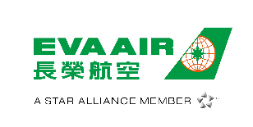
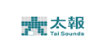


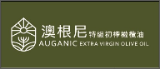


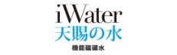
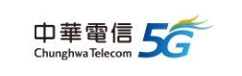

伍、贊助單位：

陸、比賽日期：中華民國110年10月23日至10月31日(場佈日期:10月22日)
柒、比賽地點：屏東縣立體育館(屏東縣屏東市勝利路9號)
捌、比賽項目：
（一）團體賽：1.男子組 2.女子組。
（二）個人賽：1.男子單打 2.男子雙打 3.女子單打 4.女子雙打。
玖、參加資格：
（一）各校參與團體賽，每校限報3隊，各隊選手人數最少需四人，唯最多不得超過十人，
(領隊、管理各1名、教練至多3名)。各選手參與團體賽限報一隊，參與個人賽，
限報一項。
（二）以學校名稱組隊參加﹝限同校學生，轉學未滿一年者不得代表該校參與團體賽及個
人賽(107年本會公告之轉學生排除條款即日起不適用)﹞，選手須以學生證或在學證
明書或學校統一開據證明為憑。
（三）轉學生或重考生參加比賽者，入學期限以本賽事領隊會議當日(110年10月22日)
前一年即在組隊單位就學且設有學籍為限，需由校方提供入學證明。
（四）女性選手不得參加男子組比賽，男性選手亦不得參加女子組比賽。
壹拾、報 名：
（一）網路報名： https://tinyurl.com/yduvsov5
（二）報名截止：即日起至110年9月13日（星期一）18：00止，逾期恕不受理。
（三）本會地址：中華民國羽球協會 (10489臺北市中山區朱崙街20號810室)
聯絡電話：(02) 8771-1440 傳真:(02) 2752-2740 聯絡人：洪珮芸 小姐
（四）報名結果一律於官網公告，如有問題請加入官方LINE ID: @ctba87711440 詢查。
（五）報名費：1.團體賽：每隊新臺幣3,000元。
2.個人賽：單打每人新臺幣700元、雙打每組新臺幣900元。
備註：如已報名並於抽籤前因故未能參賽者(需正當理由及提出相關證明)，所繳
報名費於扣除相關行政作業所需支出後將退還部分報名費。
（六）繳費方式：於報名系統內點選繳費紀錄 → 產生繳費條碼 → 虛擬帳號 16 碼
(1)ATM轉帳繳款方式，銀行代碼 005 + 虛擬帳號 16 碼，手續費為自行負擔。
(2)臨櫃繳款方式，戶名:中華民國羽球協會，須將虛擬帳號去除前2碼 00 ，再填寫
帳號 14 碼，可至土地銀行臨櫃繳款。
(3)報名費之收據開立，請於網站上務必填報需要開立收據之抬頭全銜名稱。
(4) 繳費截止日：110年9月23日（週四）中午12：00前，未繳費視同未完成報名，
則不納入抽籤作業不予出賽。.
壹拾壹、比賽用球：  勝利B-01比賽級羽球。
壹拾貳、抽 籤：
（一）110年9月24日（週五）下午14：00於體育署體育大樓 (台北市中山區朱崙街20號)301會議室舉行，不到者由「本會」代抽，不得異議。
（二）種子之分配：
團體賽：1.上屆各組前八名之隊伍為會內賽種子（當會內賽種子不足時，由上屆各
組九-十六名之隊伍抽籤遞補之）。
2.上屆各組九-十六名之選手為資格賽種子。
個人賽：1.上屆各組前八名之選手為會內賽種子。（當會內賽種子不足時，由上屆各
組九-十六名之隊伍抽籤遞補之）。
2.上屆各組九-十六名之選手為資格賽種子。
3.甲組球員。
壹拾參、比賽辦法：
（一）本比賽採用「本會」公布之最新羽球規則（依「世界羽聯」最新規則）。
（二）團體賽：比賽採單打三點加雙打二點共五點，勝三點為勝，選手不得兼點(同一人不
得兼任同一場比賽之單、雙打)；各組比賽出場順序為單、單、雙、雙、單，各點比
賽均採「世界羽聯」21分，三局二勝定勝負；大會有權調整出場順序，必要時得拆
點同時進行比賽，球隊不得異議。
（三）個人賽：每人限參加一項，不可兼任單打及雙打；各組比賽均採「世界羽聯」21分，
三局二勝定勝負。
（四）賽制：團體賽：資格賽採循環賽制。
會內賽採單淘汰賽制。
個人賽：一律採單淘汰賽制。
(五）如採循環賽制時，積分算法如下：
1.勝一場得二分，敗一場得一分，棄權得零分；積分多者為勝。
2.二隊積分相等，勝者為勝。
3.三隊以上積分相等，以積分相等之相關隊伍，比賽結果依下列順序判定：
(1)（勝點和）-（負點和）之差，大者為勝；若相等則以下列局數計算之。
(2)（勝局和）-（負局和）之差，大者為勝；若再相等則以下列分數計算之。
(3)（勝分和）-（負分和）之差，大者為勝；若再相等，則由裁判長抽籤決定之。
（六）各參加比賽單位，團體賽比賽前30分鐘應填寫出場名單，提交大會競賽組。
（七）若有空點現象時，依下列方式處理：
1.出賽時，雙方選手必須全體列隊，核對各點出賽選手身份無誤後，開始進行比賽。
比賽結束前，若出賽選手有人、證不符之情況得再次要求核對選手身份。
2.若出賽學校選手不足時，應於排點前向大會申明，並告知對方隊伍，且只可將選
手排在前面各點，中間不得有空點，後面未排之各點均判為對方之勝點(若未告知
時，則該場比賽對方有權重新排點。唯選手不足之一方無權重新排點)。
3.比賽期間若因某隊選手受傷而人數不足，空點只可排於最後順位，空點過半即喪
失參賽資格。
（八）本賽程經抽籤排定後，於賽前一週公布於本會網站。
（九）選手應遵守本競賽規程、裁判及裁判長之判決，若違反下列情事之一者，即取消比
賽資格：
1.比賽時間逾5分鐘不出場者，或無故棄權者(以球場掛鐘為準)。
2.有放水或打假球者。
3.冒名頂替資格不符者。
4.未攜帶附有照片之身份證明正本，無法證明本人者。
（十）選手於參賽期間因病（傷）無法出場者，如檢附公立或區域等級以上醫院之診斷
書，得保留已賽之賽事成績。
（十一）比賽時如遇特殊事故必須改期或補賽時得由大會競賽組宣佈調整，參賽選手務必
遵守。
（十二）如遇抗議情事，抗議者須於事實發生30分鐘內提正式抗議書並繳交新臺幣貳仟元
保證金予大會，審判委員會召集人應立即召開審判委員會開會審議，審議結果為
最終判決，不得再行抗議，抗議成立，保證金退回，抗議不成立，保證金不退回。
壹拾肆、領隊會議：110年10月22日(週五)下午15：00 (屏東縣立體育館)。
裁判會議：110年10月23日(週六)上午07：00 (屏東縣立體育館)。
壹拾伍、防疫相關事項:因應嚴重特殊傳染性肺炎，請各單位務必配合實施。
（一）參賽人員:
參賽隊職員於賽會期間必須提供一次下列證明文件(其中一項即可)，才可進場參賽；若無法提供證明視同放棄參賽，於入場前三日，例：10/23比賽進場須於10/20(三)後完成篩檢工作，並持陰性證明。
1.賽前三天內PCR核酸檢測陰性證明。
2.賽前三天內快篩陰性證明(可自行到各縣市快篩站進行快篩)。
3.賽前14天完成新冠疫苗接種證明。(以第一次出賽日往前回推14日。例如10月23日出賽，則疫苗接種日期需於10月8日前)
4.自行採購快篩試劑，至耳鼻喉科or小兒科等相關診所由專業醫護人員來做快篩檢測認證，並提供陰性證明。(診斷證明)
5.選手健康聲明書。(只適用選手)【從協會官網 <國內賽事專區 <排名賽 下載】
（二）應聘之執法裁判、委員及工作人員，亦需遵守上述規定並提供證明文件，始得進場執行相關業務工作。
（三）為因應嚴重特殊傳染性肺炎(新冠肺炎COVID-19)，球場除了比賽主審及比賽球員外，所有人員皆必須全程配戴口罩，並且禁止飲食(飲用水除外)，且需保持適當社交距離，本會將於進場入口處嚴格執行相關防疫措施，敬請配合辦理。
（四）本賽事採閉門賽事，只允許當場參賽球員及教練(僅1位)進館比賽。
（五）所有人員如未遵守相關規定及措施者，將不得參賽及進入球場。
（六）衛生福利部疾病管制局網站資訊：https://reurl.cc/5lO8YV
（七）疫情通報及傳染病諮詢1922 專線。
壹拾陸、獎 勵：
（一）各組優勝隊伍由大會頒發獎盃(前三名)及獎狀。
（二）獎狀之發放標準如下：
1.前三名得獎單位每位選手及教練皆頒發獎狀乙紙。
2.並列第五名之得獎單位每位選手及教練皆頒發獎狀乙紙。
(頒獎時，請務必穿著整齊球隊長袖運動服裝上台受獎)
壹拾柒、罰 則：參賽者資格不符規定時，凡舉發(需舉證)經查核屬實，則取消該隊/該選手
之比賽資格及所得之名次，其法律責任應由所屬單位主管負責並禁止參與
所有本協會主辦之賽事一年。
壹拾捌、所有單位須派員參加領隊會議，賽會細則將於領隊會議公告，若未參與之單位不得提
出異議。
壹拾玖、賽事過程中，大會保有賽事人員之肖像權，除經大會同意之媒體或申請錄影證之單位外，不得於會場進行拍照及錄影。違反相關規定者將請離會場並記錄，後續賽事將不得入場。
貳 拾、本次賽事已投保公共意外責任險乙式。
貳拾壹、本賽事期間遭遇不當性騷擾申訴管道敬請參造：
http://www.ctb.org.tw/download/file/%E7%BE%BD%E7%90%83%E5%8D%94%E6%9C%83.pdf
聯絡人：洪珮芸 小姐
電話：02-8771-1440
傳真：02-2752-2740
信箱：ctba.tw@gmail.com
貳拾貳、運動禁藥管制法敬請參照:
http://www.ctb.org.tw/download/file/SKM_C364e21060411480.pdf
貳拾參、本規程由大會報請教育部體育署備查後，公布實施，如有未盡事宜或修正時亦同。

中華民國羽球協會
110年全國國中盃羽球錦標賽
參賽切結書
______________國中參加110年全國國中盃羽球錦標賽，參賽隊伍名單已由學校確認符合參賽資格並願意遵守參賽之一切規定。如在比賽期間有參賽者資格不符規定並查證屬實者，取消該隊/該選手之比賽資格及所得之名次，其法律責任應由所屬單位主管負責並禁止參與所有本協會主辦之賽事一年，此份文件請由學校單位用印，於賽事期間自行留存備查。

學校單位用印：____________________________
中華民國 年 月 日

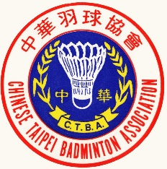
附件1

110年全國國中盃羽球錦標賽防疫須知
- 依據110年7月27日中央流行疫情指揮中心公告之相關防疫規定2021年第二次全國羽球排名賽因應嚴重特殊傳染性肺炎(COVID-19)防疫計劃訂定110年全國國中盃羽球錦標賽防疫須知。
二、比賽日期地點：
時間：110年10月23日至10月31日(10月22日場佈)
地點：屏東體育館（屏東縣屏東市勝利路9號）
三、參賽人員:
- 各縣市參賽隊職員於賽會期間必須提供一次下列證明文件(其中一項即可)，才可進場參賽；若無法提供證明視同放棄參賽，於入場前三日，例：10/23比賽進場須於10/20(三)後完成篩檢工作，並持陰性證明。
- 賽前三天內PCR核酸檢測陰性證明。
- 賽前三天內快篩陰性證明(可自行到各縣市快篩站進行快篩)。
- 賽前14天完成新冠疫苗接種證明。(以第一次出賽日往前回推14日。例如10月23日出賽，則疫苗接種日期需於10月8日前)
- 自行採購快篩試劑，至耳鼻喉科or小兒科等相關診所由專業醫護人員來做快篩檢測認證，並提供陰性證明。(診斷證明)
- 選手健康聲明書。(只適用選手)【從協會官網 <國內賽事專區 <排名賽 下載】
- 應聘之執法裁判、委員及工作人員，亦需遵守上述規定並提供證明文件，始得進場執行相關業務工作。
- 為因應嚴重特殊傳染性肺炎(新冠肺炎COVID-19)，球場除了比賽主審及比賽球員外，所有人員皆必須全程配戴口罩，並且禁止飲食(飲用水除外)，且需保持適當社交距離，本會將於進場入口處嚴格執行相關防疫措施，敬請配合辦理。
- 本賽事採閉門賽事，只允許當場參賽球員及教練(僅1位)進館比賽。
- 所有人員如未遵守相關規定及措施者，將不得參賽及進入球場。
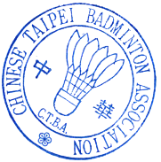
中華民國羽球協會 110年9月1日公告周知
選手請假單
附件2
中華民國 年 月 日
編號：
比賽名稱
姓名 |  | 單 位
組別 |  | 場 次
組別 |  | 日期時間
請假申請
日期時間
請假原因 | (請檢附證明文件)
選手簽名 |  | 教練簽名
裁判長
簽 章
備註：
選手經裁判長核准後，正本繳交大會競賽紀錄組，賽事結束後送回
中華民國羽球協會存檔備查。(如選手有需要可自行影印留存)
※防疫請假注意須知※
比賽前 | ◎如體溫發現有異常現象(發燒:耳溫≥38℃，額溫≥37.5℃)，不得出賽，得由  參賽單位相關人員向本會競賽組提出請假手續並填寫請假單，並由參賽單  位相關人員協助送往鄰近醫院檢查。  ◎如有發燒及呼吸道症狀者，不得出賽，得由參賽單位人員向本會競賽組提  出請假手續並填寫請假單。  ◎依照中央流行疫情指揮中心規定，所有符合居家檢疫、居家隔離以及自主  健康管理者，賽事期間一律不得進入比賽場館，得由參賽單位人員向本會  競賽組提出請假手續並填寫請假單。
比賽中 | ◎比賽中出現身體不適之症狀，由本會相關人員帶至觀察隔離區，測量體溫  是否正常。體溫正常者，維持正常比賽，若體溫異常者，需留置觀察隔離  區及填報體溫異常追蹤紀錄表，由本會相關人員通知當地衛生單位人員並  評估是否符合通報定義，如符合通報定義者，該單位人員需協同衛生單位  後送醫院檢查。
比賽後 | ◎紀錄於體溫異常紀錄表之人員，所隸屬單位應主動聯繫本會人員，告知賽  後體溫異常者之身體狀況。
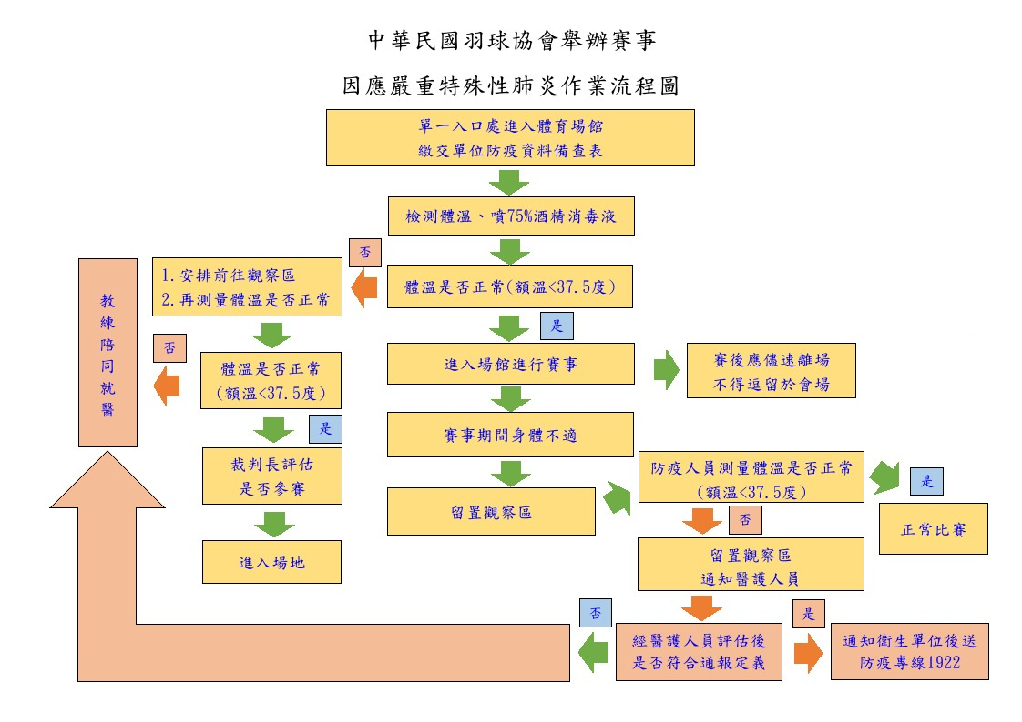
附件3

備註:
- 有發燒(額溫≧37.5度、耳溫≧38度)或急性呼吸道感染症者入場，若有相關症狀者，請盡速就醫。
2.入口處安排專人量測體溫及手部酒精消毒。
3.活動場域內提供洗手肥皂或酒精消毒液。
4.不開放觀眾進場，相關賽事人員、隊職員、選手均須造冊繳交防疫資料備查表，才能進
入比賽場地。

